Análisis Comparativo de Protocolos de Enrutamiento

**RIP (Routing Information Protocol):** Es uno de los protocolos más antiguos y sencillos. Utiliza el conteo de saltos como métrica, con un máximo de 15, lo que limita su uso a redes pequeñas. Su simplicidad facilita la configuración, pero presenta una convergencia lenta y carece de mecanismos avanzados de seguridad.

**OSPF (Open Shortest Path First):** Es un protocolo de estado de enlace que utiliza el algoritmo de Dijkstra para calcular la ruta más corta. Ofrece una rápida convergencia y es adecuado para redes medianas a grandes. Soporta enrutamiento jerárquico mediante áreas y proporciona mecanismos de autenticación robustos.

**EIGRP (Enhanced Interior Gateway Routing Protocol):** Desarrollado por Cisco, combina características de protocolos de vector de distancia y de estado de enlace. Utiliza múltiples métricas para determinar la mejor ruta y ofrece una convergencia muy rápida. Es adecuado para redes de diversos tamaños y proporciona una buena escalabilidad.

**BGP (Border Gateway Protocol):** Es el protocolo principal para el enrutamiento entre sistemas autónomos en Internet. Utiliza atributos de ruta y políticas definidas por el administrador para determinar las rutas. Aunque su convergencia es más lenta y requiere más recursos, es altamente escalable y esencial para el funcionamiento de Internet.

Cuadro comparativo:

|  |  |  |  |  |
| --- | --- | --- | --- | --- |
| **Característica** | RIP | OSPF | EIGRP | BGP |
| Tipo de protocolo | IGP (Interior Gateway Protocol) | IGP (Interior Gateway Protocol) | IGP (Interior Gateway Protocol) | EGP (Exterior Gateway Protocol) |
| Método de enrutamiento | |  | | --- | |  |  |  | | --- | | Vector de distancia | | Estado de enlace | Vector de distancia mejorado | Vector de trayectoria |
| Algoritmo | Bellman-Ford | Dijkstra | DUAL (Diffusing Update Algorithm) | Basado en políticas |
| Métrica | Conteo de saltos (máx. 15) | Costo basado en ancho de banda | Ancho de banda, retardo, carga, etc. | Atributos de ruta |
| Escalabilidad | Baja | Media | Alta | Muy alta |
| Velocidad de convergencia | Lenta | Rápida | |  | | --- | |  |  |  | | --- | | Muy rápida | | Lenta |
| Complejidad | Baja | Media | Media | Alta |
| Caso de uso típico | Redes pequeñas y simples | Redes empresariales medianas a grandes | Redes empresariales de diversos tamaños | Enrutamiento entre sistemas autónomos |
| Seguridad | Contraseña (limitada) | MD5, texto claro | MD5 | MD5 |
| Uso de recursos | Bajo | Moderado | Moderado | Alto |
| Distancia administrativa | 120 | 110 | 90 (interna), 170 (externa) | 20 (externa), 200 (interna) |

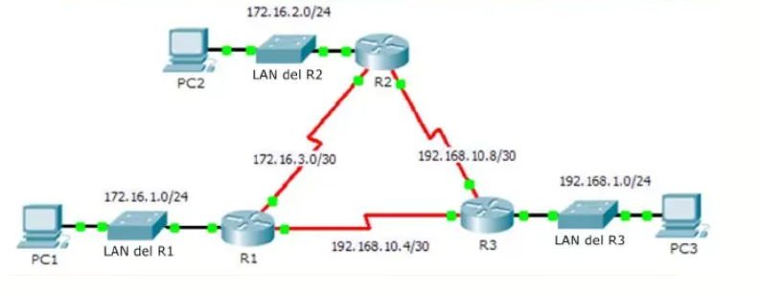Topologia ejemplo de configuración EIGRP:

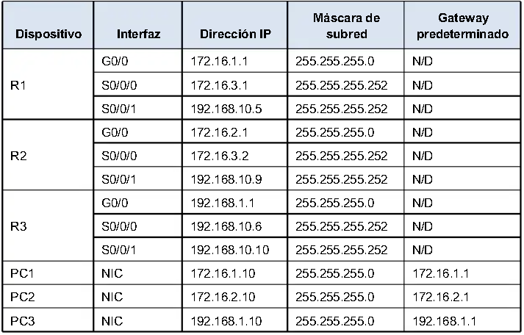

Comprobación de pc1 a pc2

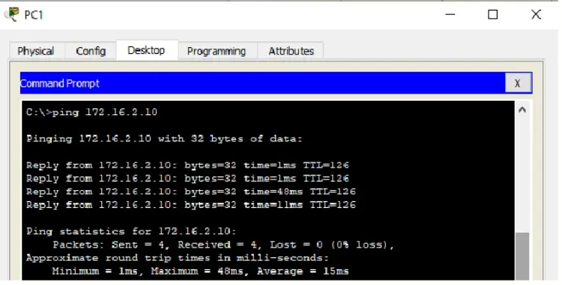

Comprobación de pc2 a pc3:

